
ГОРОДСКАЯ ДУМА
ПЕТРОПАВЛОВСК-КАМЧАТСКОГО ГОРОДСКОГО ОКРУГА

РЕШЕНИЕ

от 27.11.2024 № 308-р
26-я (внеочередная) сессия
г.Петропавловск-Камчатский

О принятии решения о дополнительной мере социальной поддержки граждан на обустройство мест захоронения лиц, принимавших участие в специальной военной операции на территориях Украины, Донецкой Народной Республики, Луганской Народной Республики, Херсонской и Запорожской областей

Рассмотрев проект решения о дополнительной мере социальной поддержки граждан на обустройство мест захоронения лиц, принимавших участие в специальной военной операции на территориях Украины, Донецкой Народной Республики, Луганской Народной Республики, Херсонской и Запорожской областей, внесенный временно исполняющим полномочия Главы Петропавловск-Камчатского городского округа Беляевым Е.А., в соответствии с частью 5 статьи 14 Устава Петропавловск-Камчатского городского округа Городская Дума Петропавловск-Камчатского городского округа

РЕШИЛА:

1. Принять Решение о дополнительной мере социальной поддержки граждан на обустройство мест захоронения лиц, принимавших участие в специальной военной операции на территориях Украины, Донецкой Народной Республики, Луганской Народной Республики, Херсонской и Запорожской областей.
2. Направить принятое Решение временно исполняющему полномочия Главы Петропавловск-Камчатского городского округа для подписания и
обнародования.

Председатель Городской Думы Петропавловск-Камчатского  городского округа | А.С. Лиманов

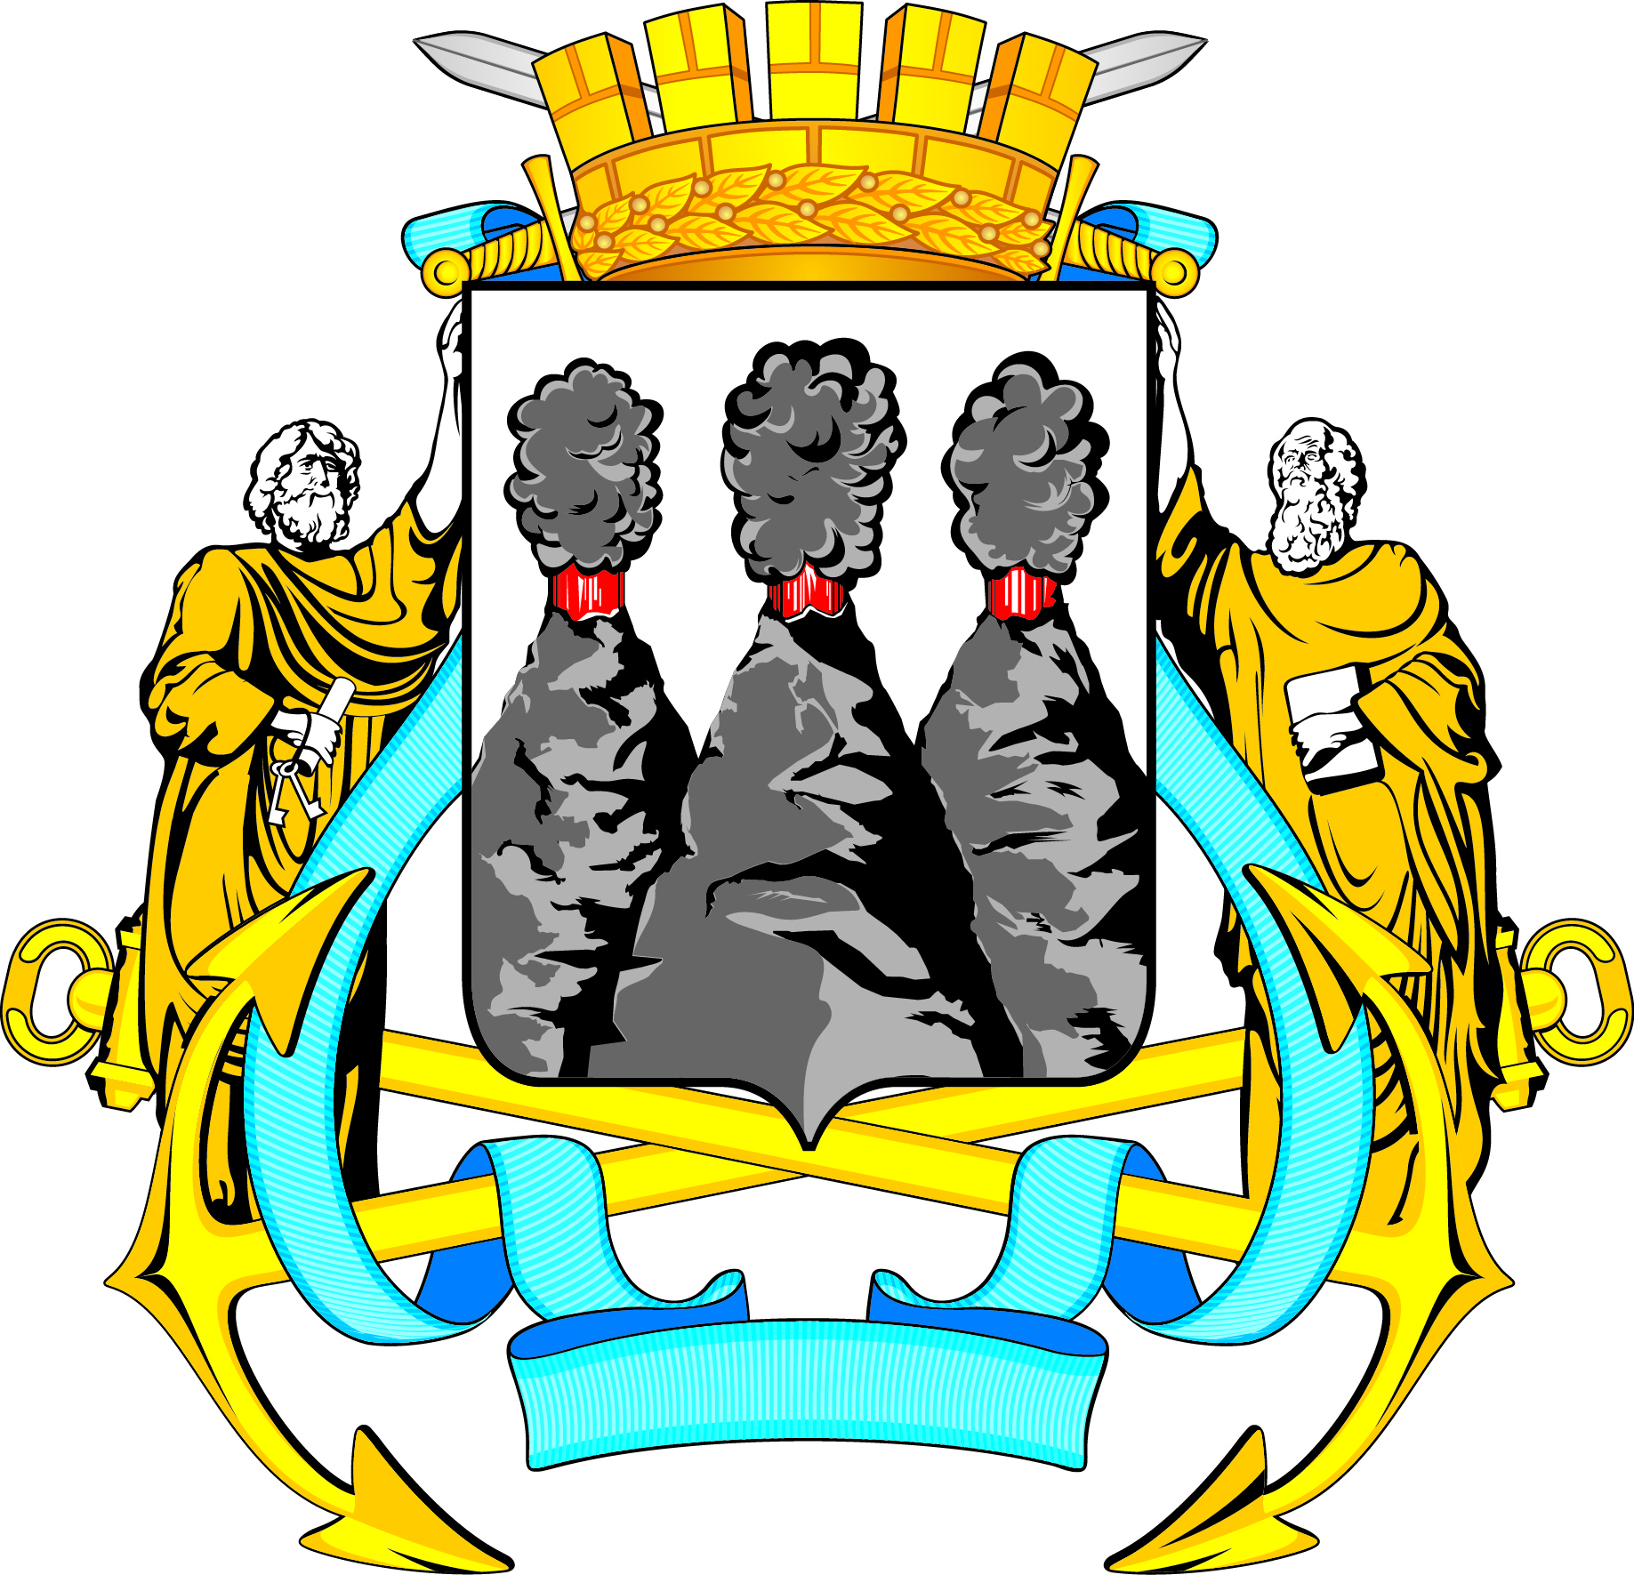
ГОРОДСКАЯ ДУМА
ПЕТРОПАВЛОВСК-КАМЧАТСКОГО ГОРОДСКОГО ОКРУГА

РЕШЕНИЕ

от 28.11.2024 № 162-нд

О дополнительной мере социальной поддержки граждан
на обустройство мест захоронения лиц, принимавших участие
в специальной военной операции на территориях Украины, Донецкой Народной Республики, Луганской Народной Республики, Херсонской
и Запорожской областей

Принято Городской Думой Петропавловск-Камчатского городского округа
(решение от 27.11.2024 № 308-р)

Статья 1. Общие положения
1. Настоящее Решение о дополнительной мере социальной поддержки граждан на обустройство мест захоронения лиц, принимавших участие в специальной военной операции на территориях Украины, Донецкой Народной Республики, Луганской Народной Республики, Херсонской и Запорожской областей (далее – СВО), устанавливает в соответствии с частью 5 статьи 14 Устава Петропавловск-Камчатского городского округа дополнительную меру социальной поддержки (далее – мера социальной поддержки) граждан, установленных статьей 2 настоящего Решения, в виде возмещения расходов (части расходов) на обустройство места захоронения лица, принимавшего участие в специальной военной операции на территориях Украины, Донецкой Народной Республики, Луганской Народной Республики, Херсонской и Запорожской областей (далее – участник СВО).
2. Возмещение расходов (части расходов) на обустройство места захоронения участника СВО осуществляется в виде выплаты, предоставляемой из бюджета Петропавловск-Камчатского городского округа (далее – выплата).
3. Для целей настоящего Решения применяются следующие основные понятия:
1) место захоронения участника СВО – расположенное на территории Петропавловск-Камчатского городского округа место погребения лица из числа лиц, указанных в подпунктах 1 и 3 пункта 1 статьи 11 Федерального закона
от 12.01.1996 № 8-ФЗ «О погребении и похоронном деле», принимавшего участие в СВО;
2) обустройство места захоронения участника СВО – установка памятных знаков, надгробий, памятников, других мемориальных сооружений, ограждений и иных элементов, включая поставку товаров, выполнение работ, оказание услуг.

Статья 2. Получатель выплаты
Выплата предоставляется лицу, осуществившему в период с начала проведения СВО обустройство места захоронения участника СВО и не воспользовавшемуся правом на обустройство (благоустройство) места захоронения участника СВО по стандарту благоустройства и содержания мест захоронений, увековечивающих память лиц погибших в ходе военных действий, при выполнении других боевых задач или при выполнении служебных обязанностей по защите Отечества, установленному распоряжением Губернатора Камчатского края.

Статья 3. Размер и порядок предоставления выплаты
1. Выплата предоставляется лицу, указанному в статье 2 настоящего Решения, единоразово по фактическим затратам, понесенным в период с начала проведения СВО, подтвержденным соответствующими документами, в денежной форме в размере, не превышающем 250 000 рублей.
2. Порядок реализации меры социальной поддержки в соответствии с настоящим Решением утверждается постановлением администрации Петропавловск-Камчатского городского округа.

Статья 4. Финансовое обеспечение реализации Решения
Финансирование меры социальной поддержки осуществляется за счет средств бюджета Петропавловск-Камчатского городского округа в пределах бюджетных ассигнований, предусмотренных на исполнение соответствующих обязательств.

Статья 5. Вступление Решения в законную силу
Настоящее Решение вступает в силу после его официального опубликования, но не ранее 01.01.2025 года.

Временно исполняющий полномочия  Главы Петропавловск-Камчатского городского округа |  | Е.А. Беляев

